法国标准杯（NF杯）
产品说明：
腾瑞智科生产的NF粘度杯是符合NFT 30-014标准设计，用于测量油墨、涂料、油漆和其它牛顿型或接近牛顿型液体的粘度。它由底部开有小孔，杯子容量为108ml的高级铝材精密制作而成。通过测定杯中一定容量的试料由底部的小孔中流出所需要的时间来评价物料的粘性。广泛用于欧美及法国企业，TR 1004系列有多种孔径规格可以选择。
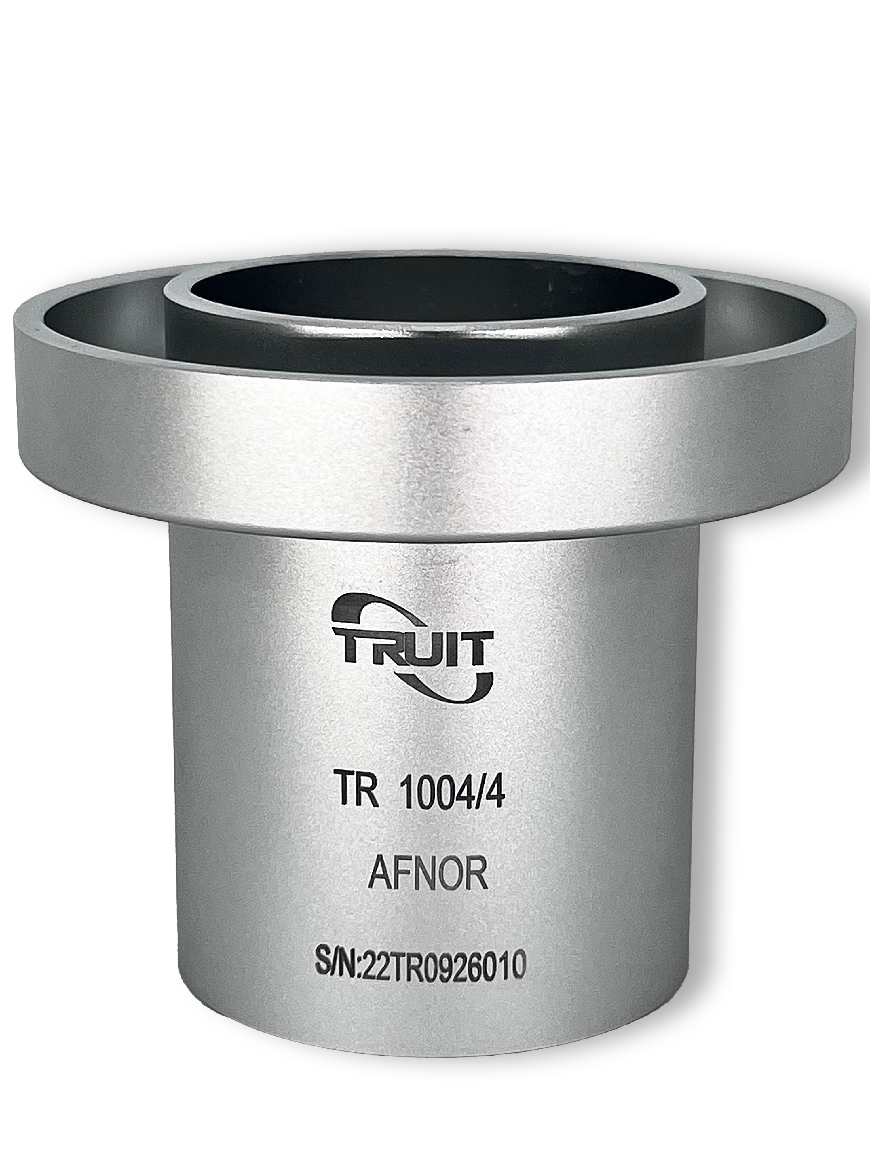
产品参数：
·材 质： 高级铝合金（阳极氧化）
·流出时间： 30～300秒

订购编号 | 流出孔径（mm） | 测量范围（cst） | 容 积（ml）
TR 1004/2.5 | φ2.5 | 5～140 | 108
TR 1004/4 | φ4.0 | 50～1100 | 108
TR 1004/6 | φ6.0 | 510～5100 | 108
TR 1004/8 | φ8.0 | 700～11500 | 108
订购信息：

